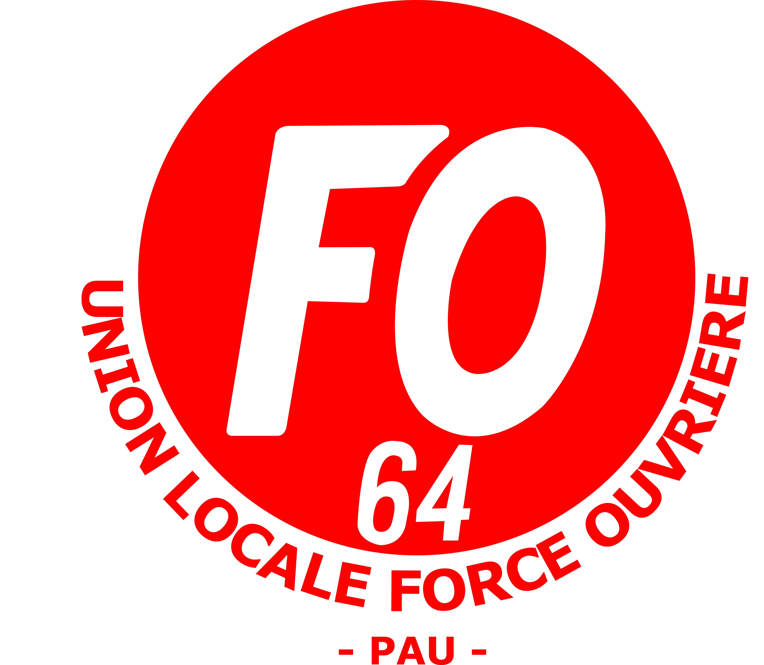Force Ouvrière

PAU, le 13 juin 2022
Objet : Assemblée Générale

Cher(e) Camarade,
Tu es convié(e) à l’Assemblée Générale de l’union locale FORCE OUVRIERE de PAU qui se tiendra, avenue DUFAU, salle réunion RDC Union Locale FO.

Vendredi 08 juillet à partir de 14 H 00
14h :AG EXTRA : Approbation Statuts UL FO Pau
14h30 : AG ordinaire

ORDRE DU JOUR :

- le Bilan d’activité
- bilan de trésorerie
- élection de la commission exécutive
- élection du bureau

La présence de chaque syndicat est encore plus indispensable pour donner vie à cette l’AG

Tu trouveras ci-joint un formulaire de demande de candidature pour la CE de l’union locale qui doit pouvoir compter sur ses militants.

En souhaitant te rencontrer le 08 juillet 2022, reçois Cher(e) Camarade, l’assurance de mes meilleurs sentiments syndicalistes.

Le Secrétaire Général de l’UL FO de Pau
Frédéric COUTURE

Union Locale des Syndicats FO
49 avenue DUFAU, 64000 PAU Tel : 06.98.99.74.89
e-mail : contactfopau@gmail.com

